St-Félix, le 16 septembre 2014

AUX PARENTS DES ÉLÈVES
DE ST-FÉLIX ET ST-DOMINIQUE

AVIS DE CONVOCATION

Objet: Assemblée générale des parents

Chers parents,

Conformément à l'article 102 de la Loi sur l'Instruction publique, vous êtes invités à l'assemblée générale des parents qui se tiendra le mercredi 24 septembre 2014 à 19 heures , à l'école de St-Félix. Vous trouverez à l'endos de la présente, l'ordre du jour de cette assemblée générale.

Nous souhaitons vous voir nombreux à cette soirée, afin d'élire les parents aux postes disponibles au Conseil d'établissement. Votre présence à l'école est toujours très appréciée.

Au plaisir de vous y rencontrer en grand nombre!

Le directeur,

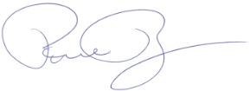

Pierre Roy

PR/sm

